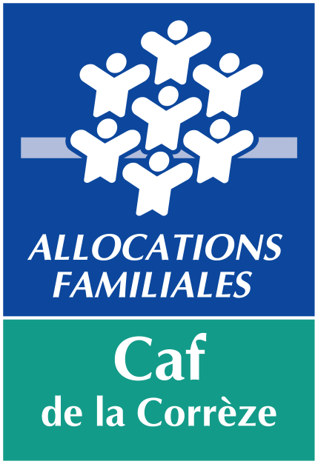 ANNEXE 1

APPEL A PROJETS ENFANCE JEUNESSE

ACCUEIL DES ENFANTS ET DES JEUNES
EN SITUATION DE HANDICAP

Document à compléter

Identité du gestionnaire :

Adresse :

Personne à contacter :

Téléphone : Adresse mail :

Nature de la demande et de l’action (cochez la case correspondante) :

□ Aide à l’investissement
Petits travaux d’aménagements de locaux toujours dans l’objectif de favoriser ou d’améliorer l’accueil des enfants en situation de handicap.

□ Aide au fonctionnement
□ Actions de formation spécifiques au handicap en direction des animateurs (avec formateur agréé, déclaré organisme de formation (hors Cnfpt pour les collectivités).

□ Achat de matériel éducatif complémentaire, petit mobilier nécessaire pour faciliter l’accueil de ses enfants dans de bonnes conditions et permettre aux animateurs de mettre en place des activités adaptées à ces enfants et faciliter ainsi leur participation.

□ Renfort en personnel pour permettre la mise en place de petits groupes pour prendre en compte le handicap de l’enfant.

Description du projet

Date prévisionnelle de réalisation du projet

Date de début : Date de fin :

Nombre d'enfants concernés :
Age des enfants concernés :

Nom et qualité du signataire :

Le

Signature cachet du gestionnaire

